УВАЖАЕМЫЕ РОДИТЕЛИ!
Тема недели - «Насекомые»
18.05 – 22.05

- Познакомьте детей с насекомыми: оса, пчела, муха, шмель, бабочка, муравей, кузнечик, комар, стрекоза, божья коровка, паук, майский жук,
и частями их тела: панцирь, лапки, брюшко, усики, крылья, хоботок, пыльца, спинка, жало.

- Предложите использовать к ним ПРИЛАГАТЕЛЬНЫЕ: полезные, вредные, шестиногий, красивая, яркая, пестрая, пятнистая, разноцветная, дружные, трудолюбивые, осторожные, блестящие, жужжащие, защитная окраска, ядовитые.
- ГЛАГОЛЫ: летает, жужжит, жалит, кусает, собирает, опыляет, охраняют, порхают, ползут, стрекочет, звенит, уничтожает, плетет, ест, плавает, бегает, прыгает, пищит, строит, откладывает, засыпает.
- ПОДОБРАТЬ ПРИЗНАКИ:
Бабочка – красивая, яркая, пестрая…
Муравей – маленький, трудолюбивый, полезный…
Кузнечик - …
Пчела - …
ПОДОБРАТЬ ДЕЙСТВИЯ:
Пчела – жужжит, летает, жалит, собирает нектар…
Кузнечик – прыгает, стрекочет…
Муха - ….
Комар - ….

- КТО КАК ПЕРЕДВИГАЕТСЯ:
Зеленый кузнечик прыгает, а полосатая пчела … (летает).
Майский жук ползает, а маленький кузнечик …(прыгает).
Большеглазая стрекоза летает, а трудолюбивый муравей …(ползает).
Надоедливая муха летает, а красивая бабочка …(порхает).
Маленький комар летает, а большой кузнечик….
Красный муравей ползает, а прозрачнокрылая стрекоза ….
Сильный муравей ползает, а беззаботный кузнечик ….
- ИСПРАВЬТЕ ОШИБКИ (Письмо Незнайки).

Муравей живет в улье.
Муха плетет паутину.
Комар ловит птиц.
Шмели строя муравейник.
Муравей вылез в муравейник.
Стрекоза летает под землей.
Гусеница ползает над веткой.
Бабочка порхает в цветком.
Пчела залетела из улей.

- ОТГАДАЙ ЗАГАДКИ:
- Не зверь, не птица, а нос как спица. (Комар)

- Спал цветок и вдруг проснулся: больше спать не захотел,
Шевельнулся, встрепенулся, взвился вверх и улетел. (Бабочка)

- Одежды не шью, а ткань тку. (Паук)

- Осенью в щель забьется, а весной проснется. (Муха)

- Чёрен да не ворон, рогат да не бык, с крыльями, а не птица (жук)

- Домовитая хозяйка пролетает над лужайкой.
Похлопочет над цветком - он поделится медком (пчела)

- Шевельнулись у цветка все четыре лепестка.
Я сорвать его хотел, он вспорхнул и улетел (бабочка)

- С ветки на тропинку, с травки на былинку
Прыгает пружинка, зелёная спинка (кузнечик)

- Мой хвост не отличишь от головы, меня всегда найдёте вы (червяк)

- Голубой аэропланчик сел на белый одуванчик (стрекоза)

- Мы - лесные жители, мудрые строители,
Из иголок всей артелью строим дом себе под елью (муравьи).

Почитайте вместе и обсудите:
- Агния Львовна Барто «Жук»,
- В. Бианки «Приключение муравьишки»,
- И.А. Крылов «Стрекоза и муравей»,
- К.Чуковский «Тараканище»,
- А.А.Усачев «Божья коровка»,
- К.Чуковский «Муха-цокотуха».
Выполните работы вместе с детьми:
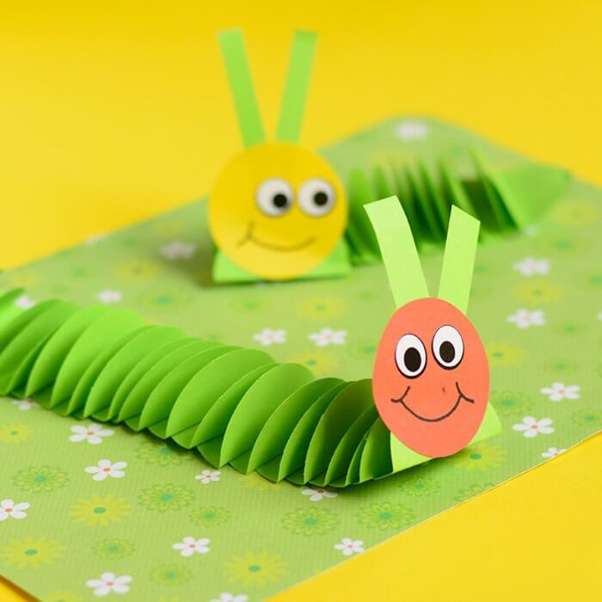
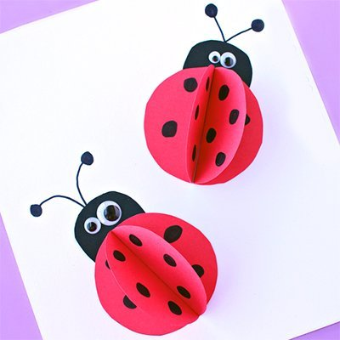

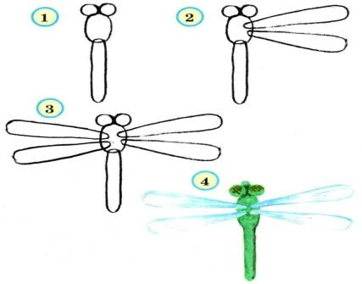
Нарисуйте по схеме:

МАТЕМАТИКА
- Игра «Отвечай-ка»
- Бывает среда пятая по счету?
- Бывает после понедельника воскресенье?
- Бывает перед пятницей четверг?
- Бывает 5 времен года?
- Бывает после лета зима?
- Бывает декабрь летом?
- Бывает 11 месяцев в году?
- На дубе 7 веток, на каждой ветке по три шишки. Сколько шишек на дубе?
(На дубах шишки не растут).

2. Решаем задачи на внимание и мышление
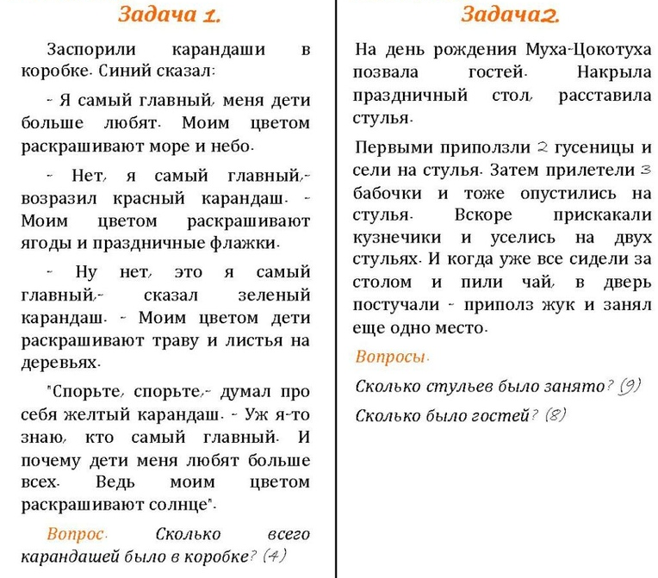

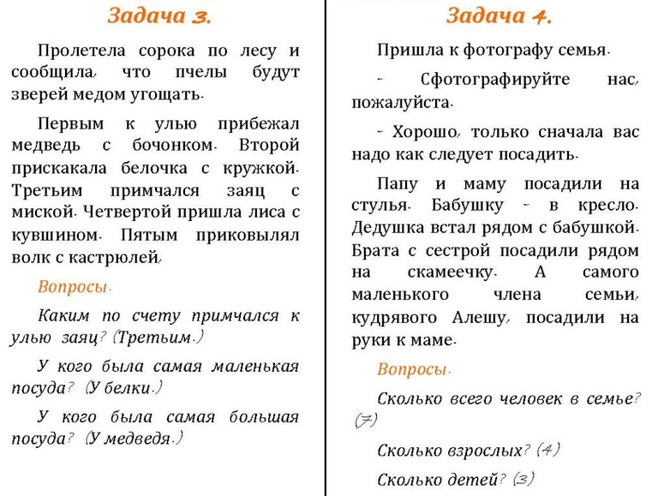

ПОДГОТОВКА К ОБУЧЕНИЮ ГРАМОТЕ

Раздели слова на слоги

